ГУАП
КАФЕДРА № 44
ОТЧЕТ
ЗАЩИЩЕН С ОЦЕНКОЙ
ПРЕПОДАВАТЕЛЬ
преподаватель |  |  |  | Е.Е. Майн
должность, уч. степень, звание |  | подпись, дата |  | инициалы, фамилия

ОТЧЕТ О ЛАБОРАТОРНОЙ РАБОТЕ №1

«СОЗДАНИЕ VR-ПРИЛОЖЕНИЯ С ВОЗМОЖНОСТЯМИ НАВИГАЦИИ ПО СЦЕНЕ И ВЗАИМОДЕЙСТВИЯ С ОБЪЕКТАМИ»

по курсу: «РАЗРАБОТКА ВИРТУАЛЬНОЙ И ДОПОЛНЕННОЙ РЕАЛЬНОСТИ»
РАБОТУ ВЫПОЛНИЛ
СТУДЕНТ гр. № | 4341 |  |  |  | Е.П. Березин
 |  |  | подпись, дата |  | инициалы, фамилия
Санкт-Петербург 2026
Цель работы
Получить практические навыки разработки интерактивных приложений на движке Unity с использованием системы виртуальной реальности VIVE Pro в качестве сложного пользовательского интерфейса. Освоить навигацию в сцене и перемещение по сцене при помощи телепортации. Изучить систему физического взаимодействия с объектами SteamVR и её базовые скрипты. Научиться корректно настраивать опорную точку для хвата, использовать стандартные позы рук при разработкe VRпроектов в Unity и создавать собственные позы при помощи редактора поз.

Вариант
Номер предмета из таблицы с категорией «Посуда»: 16;
Предмет из категории «Посуда»: скалка (см. рис. 1);
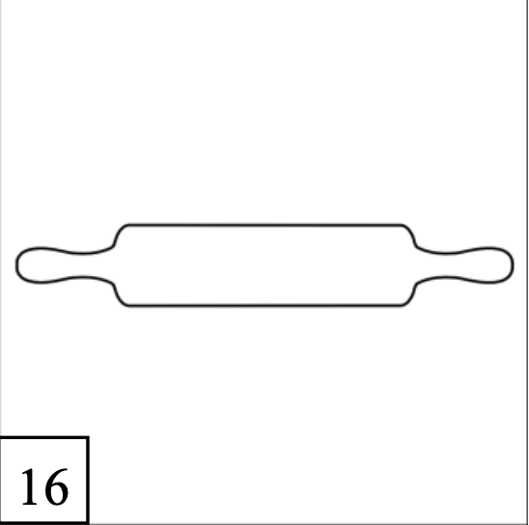
Рисунок 1 – Форма скалки

Номер предмета из таблицы с категорией «Инструменты»: 1;
Предмет из категории «Инструменты»: гаечный ключ (см. рис. 2).
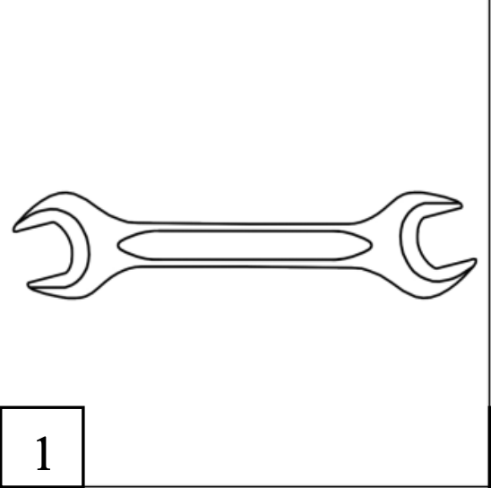
Рисунок 2 – Форма гаечного ключа

Ход выполнения работы
Процесс создания объектов
Создание 3D-моделей производилось в программном обеспечении Blender. Скалка была создана при помощи кривой типа Line (Add -> Curve -> Simple -> Line). Полученная по форме кривая была отражена для создания половины контура скалки при помощи модификатора «Mirror» (см. рис. 3). На полученную линию был применен модификатор «Screw» для создания самой скалки путем вращения получившегося контура (см. рис. 4).
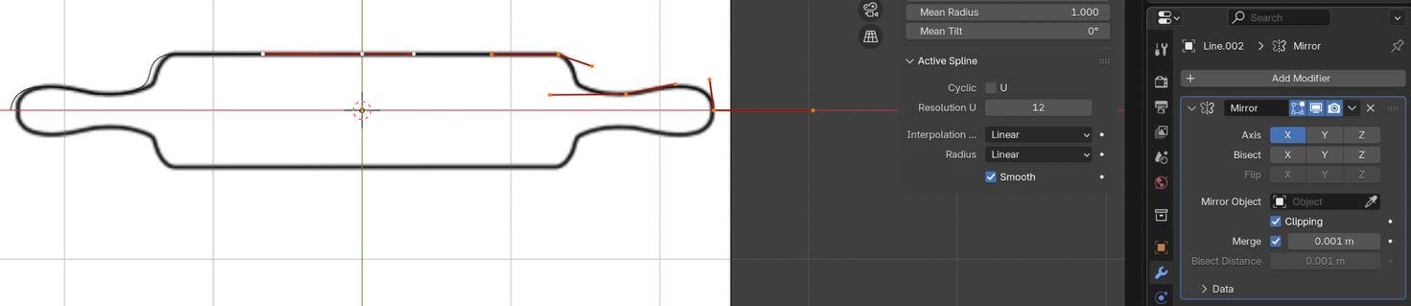
Рисунок 3 – Создание линии-основы для формирования скалки
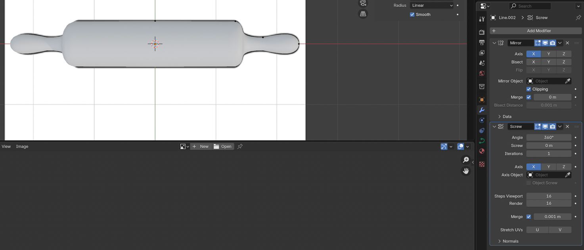
Рисунок 4 – Формирование модели скалки из тела вращения

После этого был создан процедурно генерируемый материал, напоминающий фактуру дерева (см. рис. 5). Данный материал был применен к модели скалки (см. рис. 6).
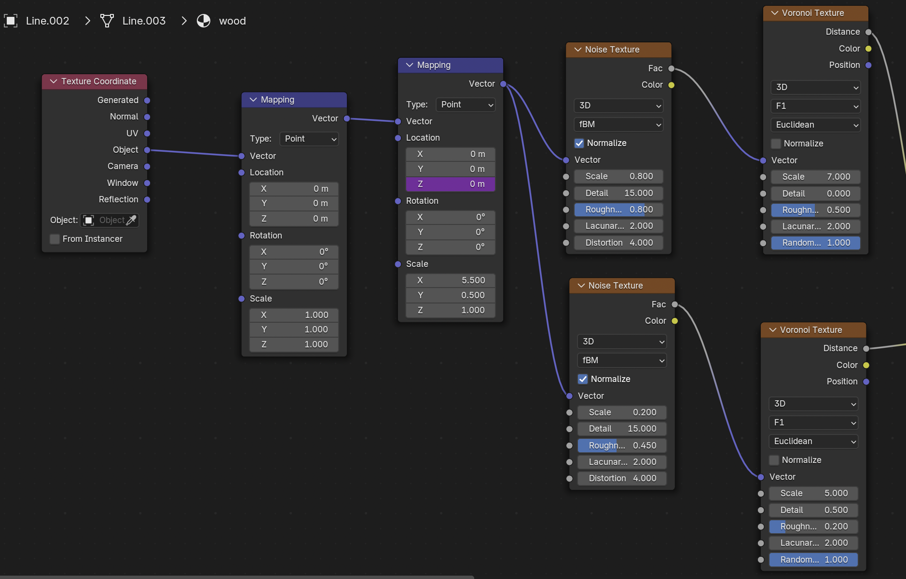
а
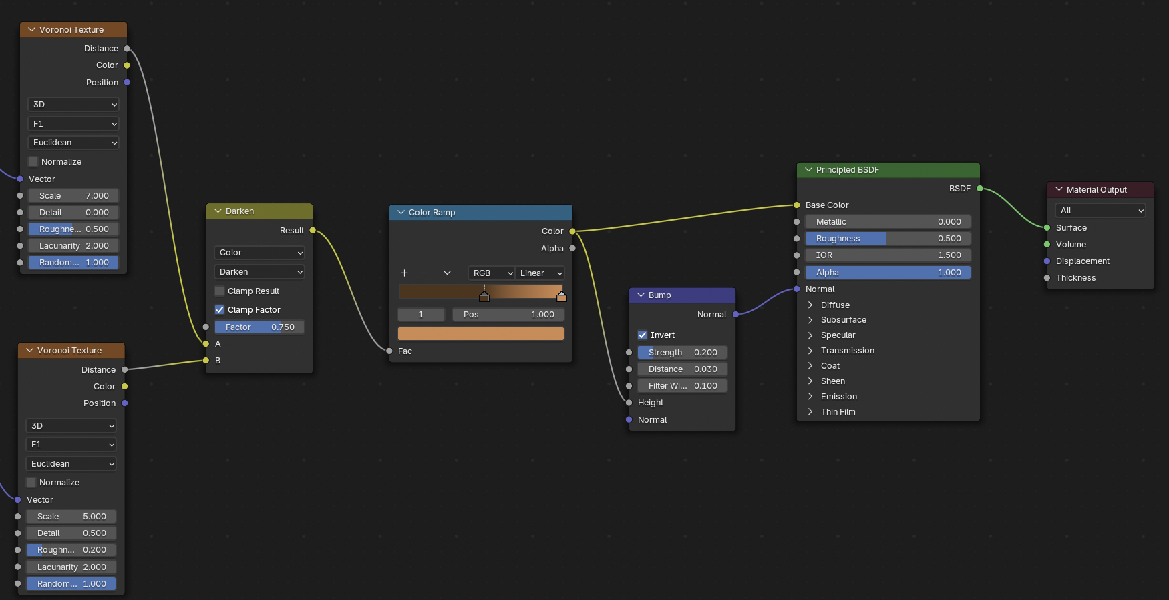
б
Рисунок 5 – Материал дерева: а – начальная часть нодов, б – завершающая часть нодов
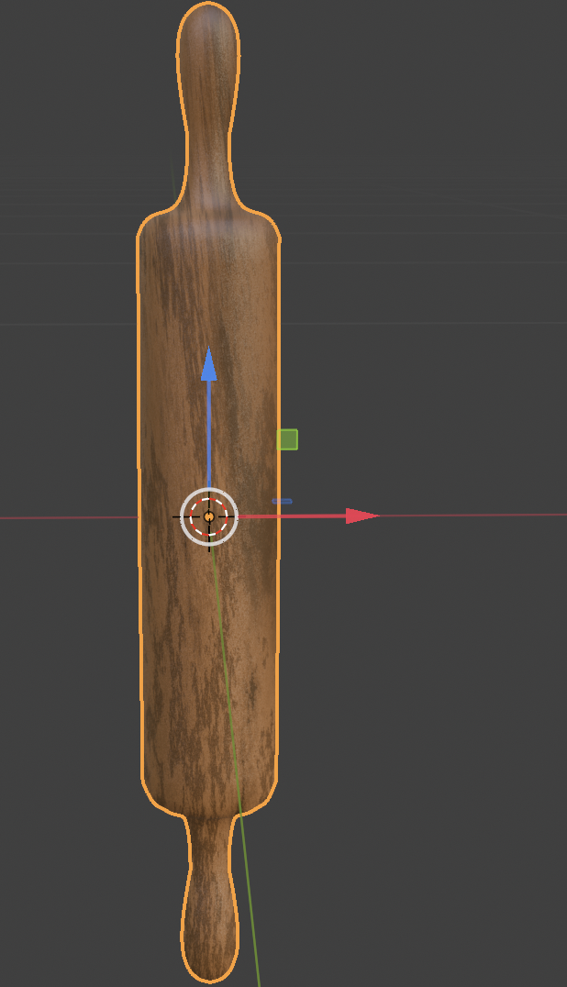
Рисунок 6 – Применение материала к скалке

Для запекания процедурного материала в текстуру и последующего его использования в проекте Unity была создана копия скалки с UV-разверткой (см. рис. 7). На основе полученной развертки материал был запечен в форме текстуры (см. рис. 8).
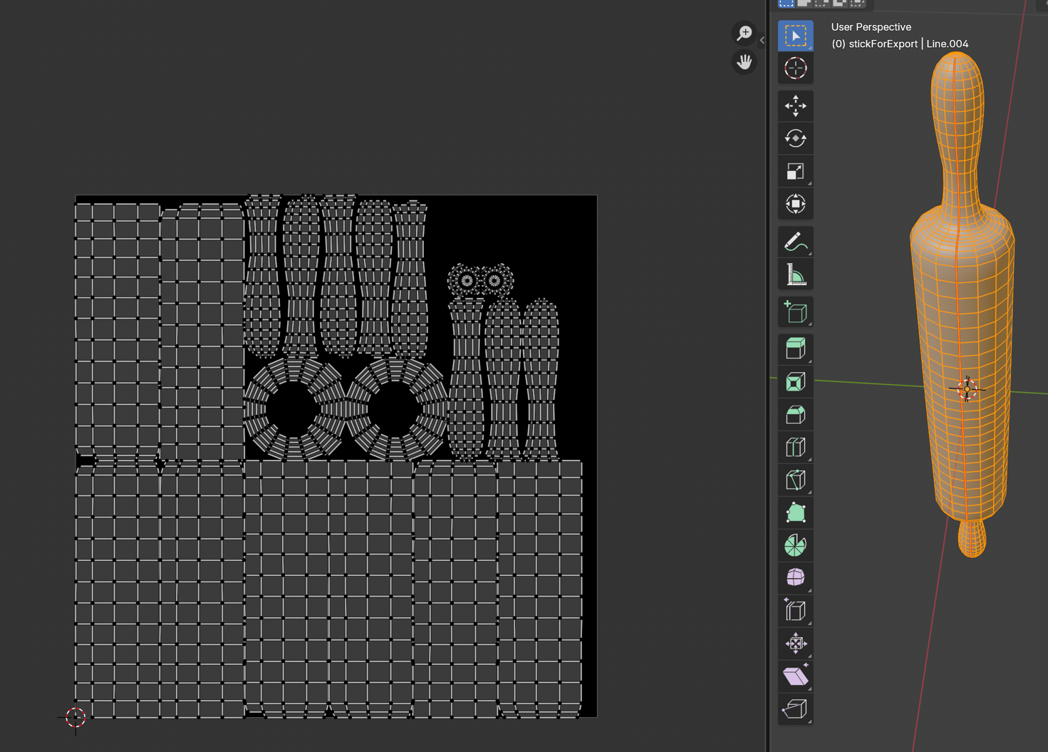
Рисунок 7 – Создание UV-развертки скалки
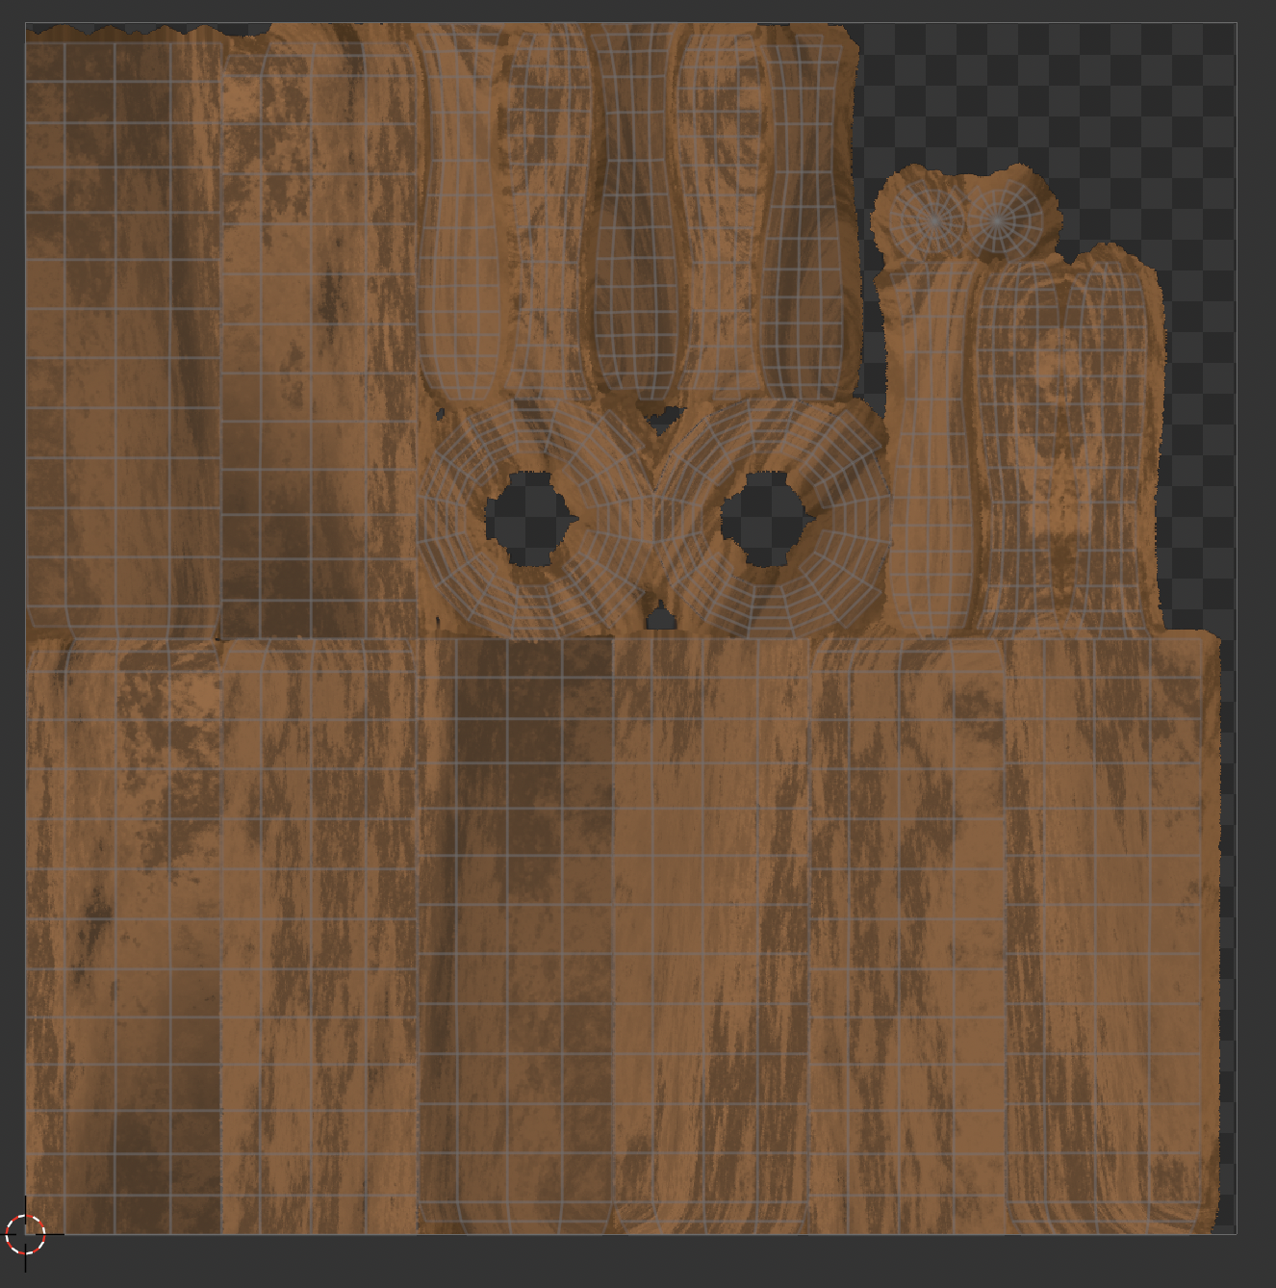
Рисунок 8 – Текстура дерева для скалки на основе ее UV-развертки

Гаечный ключ был создан так же из кривой типа Simple -> Line. При помощи кривой была создана только половина от заданной формы – остальное было достроено путем применения модификаторов Array и Solidify. В полученном примитиве было создано углубление, в соответствии с заданной формой объекта (см. рис. 9).
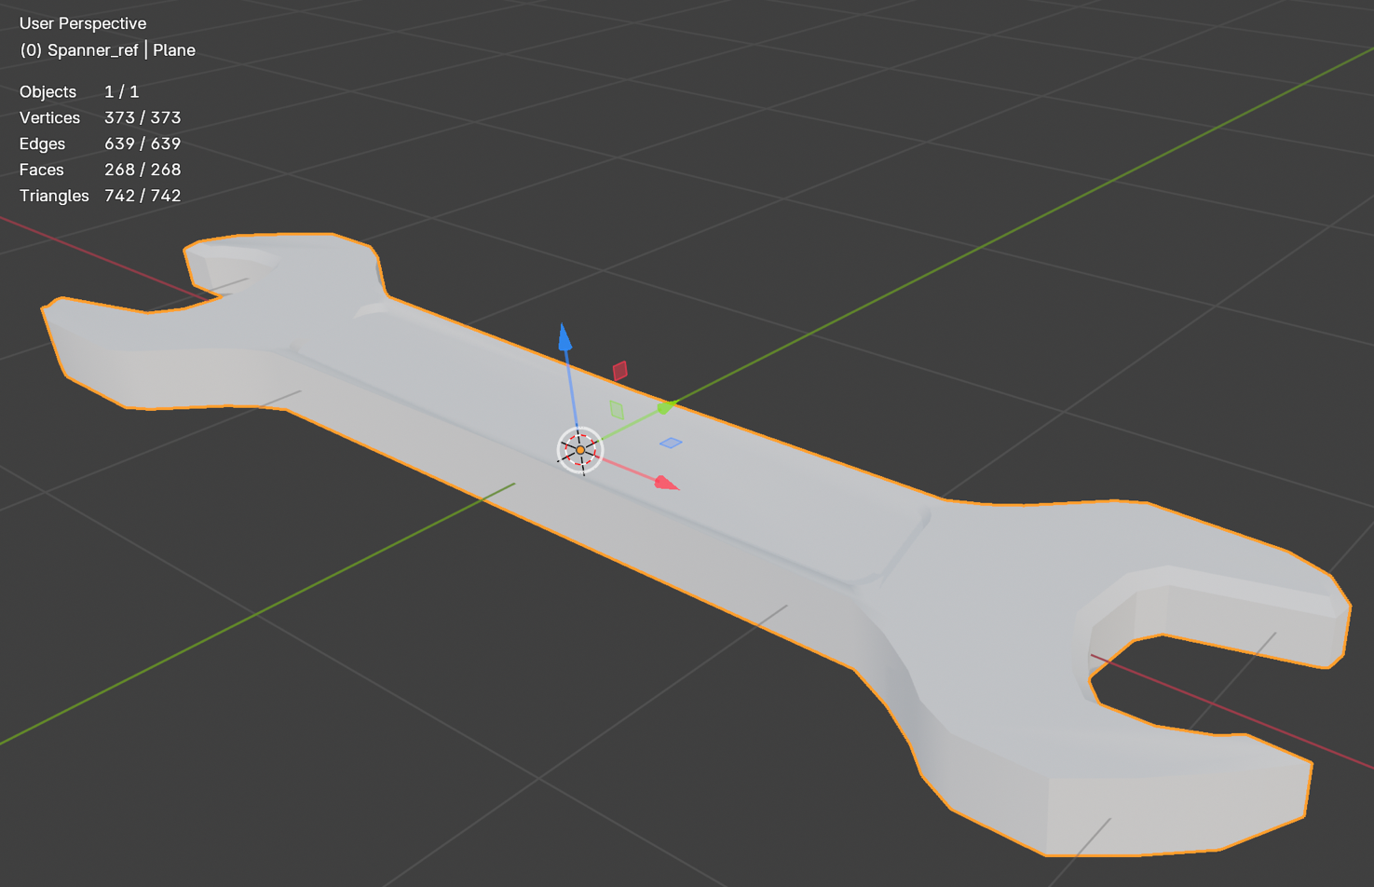
Рисунок 9 – Создание модели гаечного ключа

К полученному объекту был применен процедурно генерируемый материал металла (см. рис. 10). Аналогичным образом с ключом была создана текстура на основе UV-развертки (см. рис. 11).
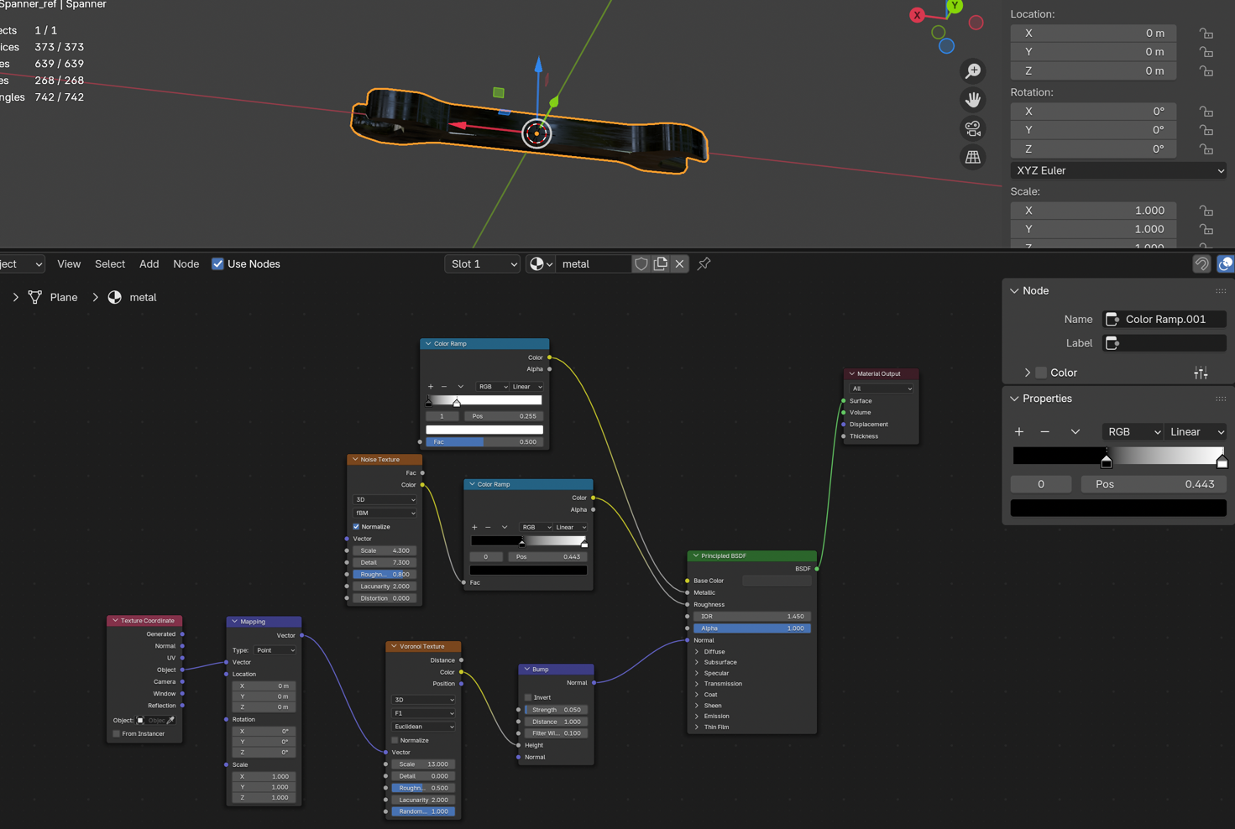
Рисунок 10 – Материал металла
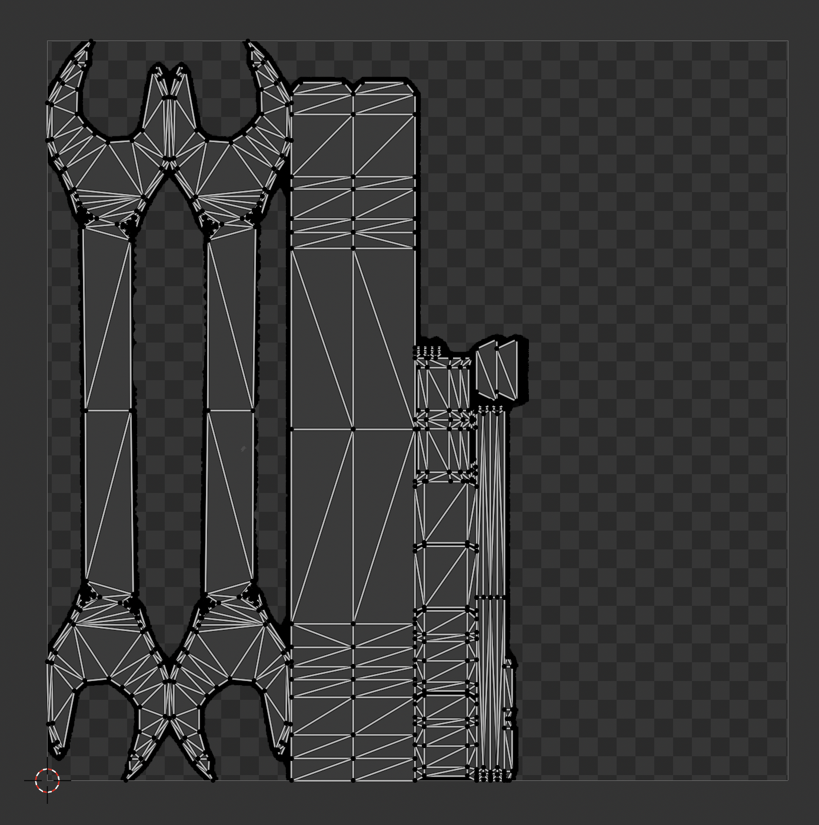
Рисунок 11 – UV-развертка гаечного ключа с запеченной текстурой

Создание нового 3D-проекта в Unity
Под контролем преподавателя был создан новый проект в Unity Hub. Для проекта была выбрана версия 2022.62f3. Для разработки VR-приложения был импортирован плагин SteamVR из Asset Store. В процессе импорта были применены рекомендуемые настройки и выбран API Legacy VR.
После автоматического включения поддержки VR в настройках плеера была выполнена настройка схемы управления путем копирования стандартных JSON-файлов конфигурации SteamVR (Window -> SteamVR Input), необходимых для работы системы взаимодействия. После нажатия кнопки «Save and generate» были созданы классы для работы системы управления (см. рис. 12).
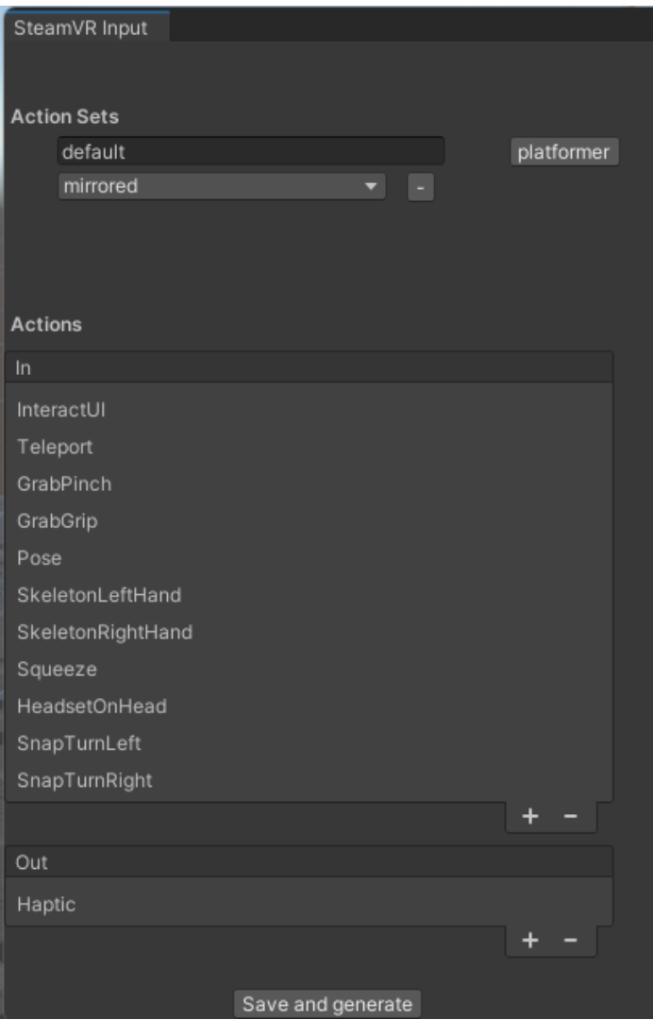
Рисунок 12 – Создание зоны перемещения для игрока

Была создана сцена проекта, из которой был удален объект Main Camera – на дисплей шлема будет транслироваться изображение с камеры игрока. Префаб игрока был добавлен на сцену из каталога Assets/SteamVR/InteractionSystem/Core/Prefabs. В инспекторе был включен параметр Allow Toggle To 2D, что позволило проверять работоспособность сцены без шлема VIVE Pro (см. рис. 13).
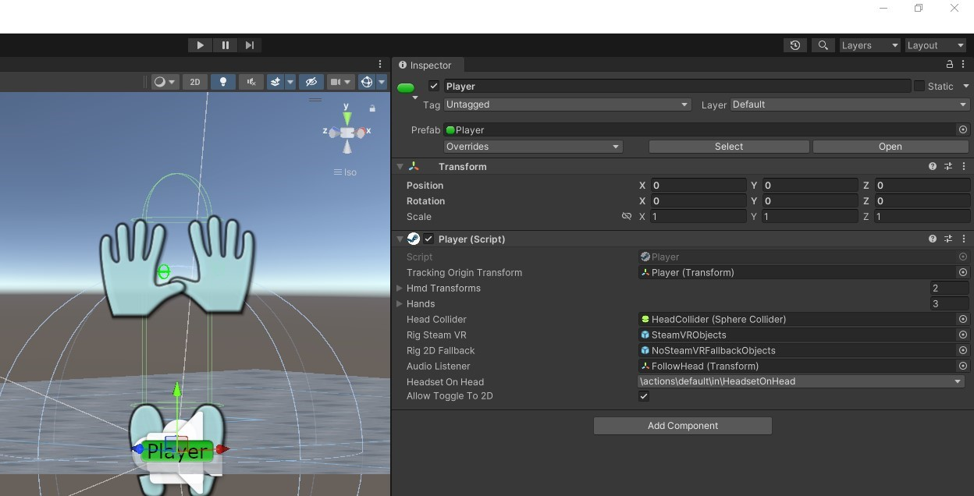
Рисунок 13 – Настройка префаба игрока

Реализация перемещения по сцене
Для реализации перемещения игрока по сцене был добавлен префаб Teleport, в котором имеется квадрат, в рамках которого игрок может перемещаться при помощи телепортации. Для расширения доступной для игрока территории префаб был распакован (ПКМ -> Prefab -> Unpack), а зоны TeleportArea были размножены и расположены по сцене (см. рис. 14). В качестве визуального ориентира был создан объект пола – Plane, на который был наложен материал плитки.
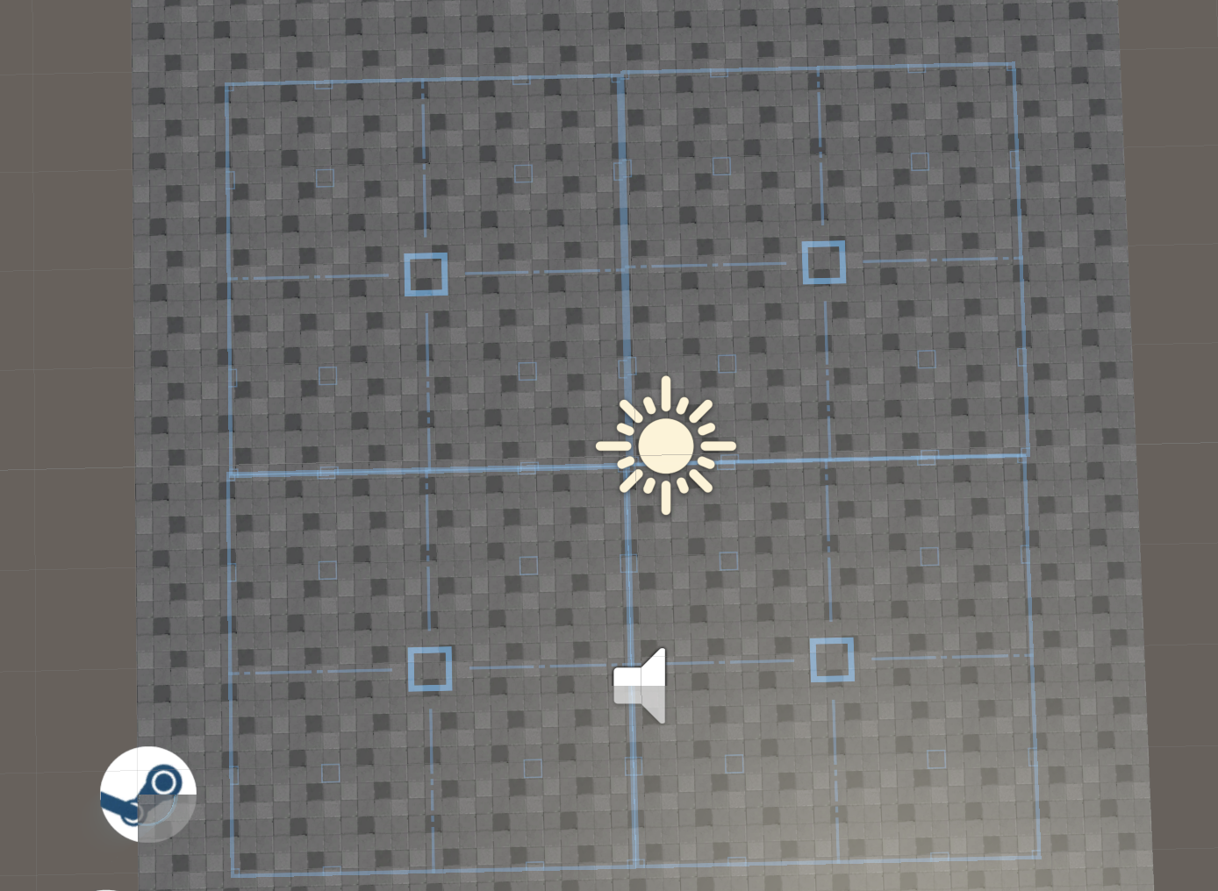
Рисунок 14 – Создание зоны перемещения для игрока

Помимо пола, на сцене был расположен стол, на котором располагаются интерактивные предметы, смоделированные ранее и добавленные на сцену, предварительно импортированные в формате .fbx (см. рис. 15).
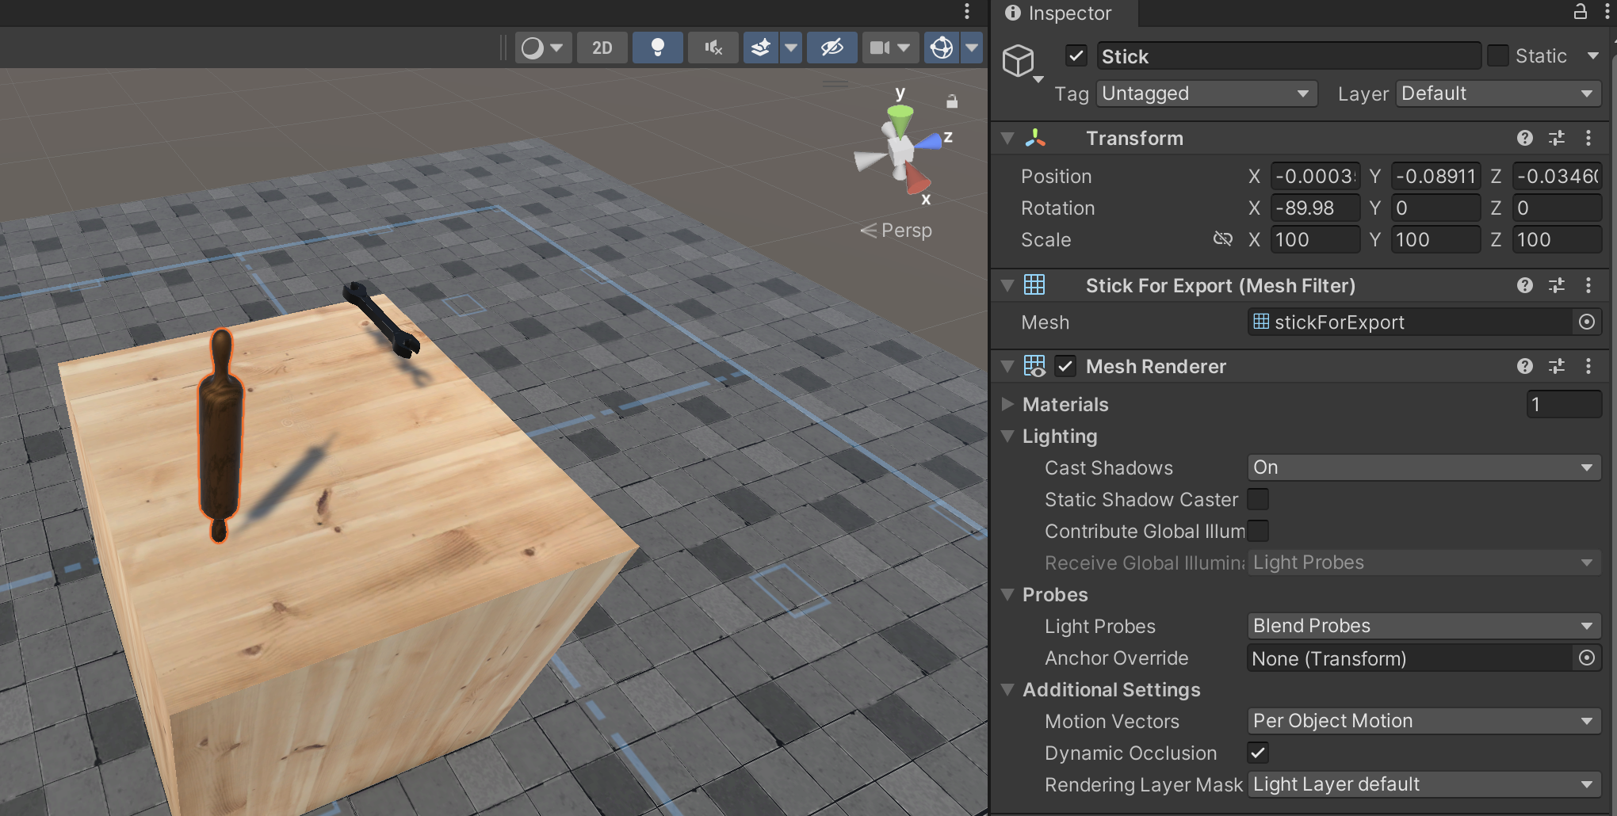
Рисунок 15 – Добавление в сцену объектов для взаимодействия

Реализация взаимодействия с объектами
Для реализации взаимодействия к скалке и гаечному ключу были добавлены коллайдеры и компонент физики Rigibody (см. рис. 16). Скалке был добавлен капсульный коллайдер, а гаечному ключу – Box Collider.
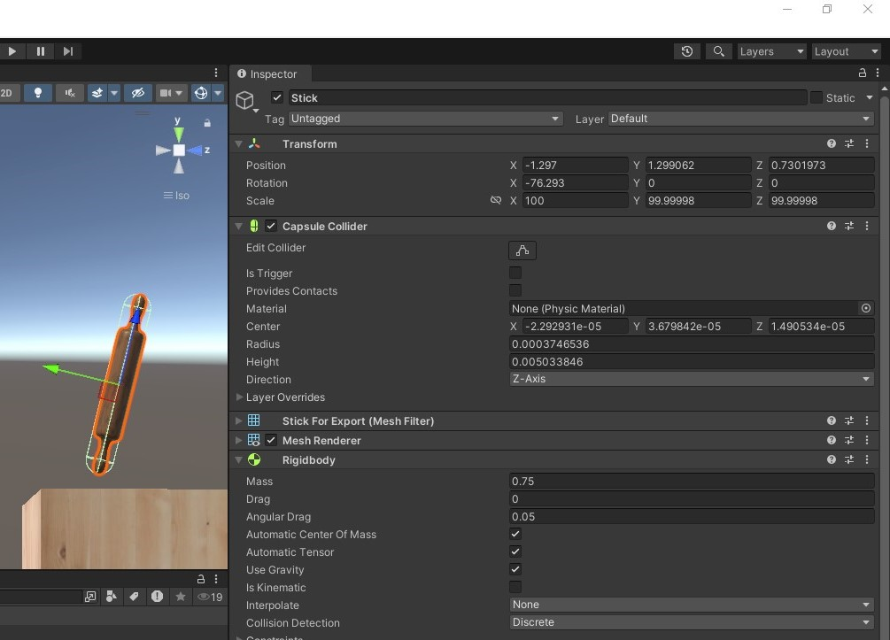
Рисунок 16 – Добавление коллайдера и компонента физики скалке

Чтобы игрок мог хватать объекты виртуальной рукой, к ним были добавлены скрипты Interactable и Throwable из каталога Assets/SteamVR/InteractionSystem/Core/Scripts. Первый скрипт подсвечивает объект при поднесении руки, а второй – позволяет брать объект в руки и бросать его (см. рис. 17). Чтобы рука не исчезала при взятии объекта, нужно снять флаг Hide Hand On Attach в скрипте Interactable, а в скрипте Throwable – установить флаг Snap On Attach.
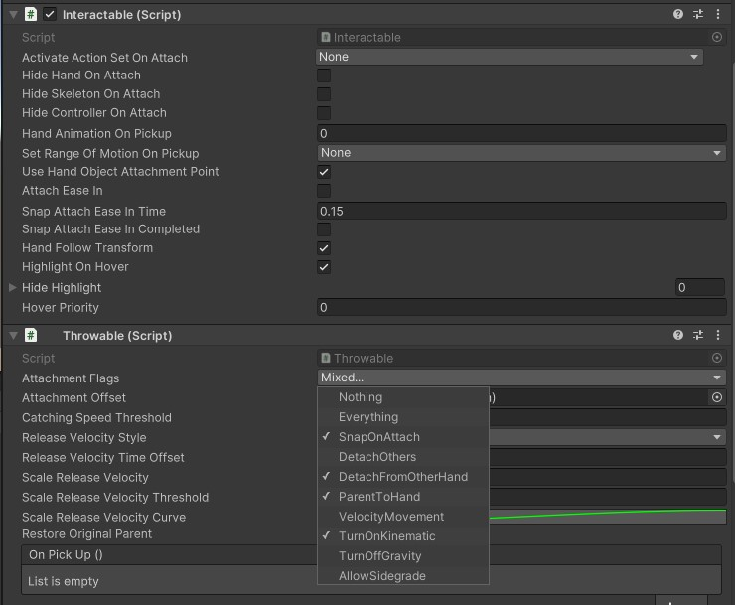
Рисунок 17 – Настройка скриптов взаимодействия Interactable и Throwable

Для того, чтобы объект находился в руках всегда в одном и том же положении, нужно было добавить пустой объект (Pivot) в качестве дочернего к интерактивному предмету (см. рис. 18) и расположить его в месте, за которое объект должен держаться в руке (см. рис. 19). Положение объекта в руке регулируется путем поворота этого самого Pivot.
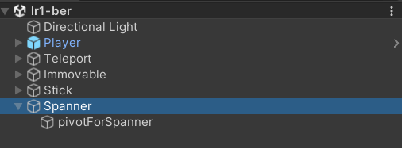
Рисунок 18 – Добавление опорной точки Pivot для предмета
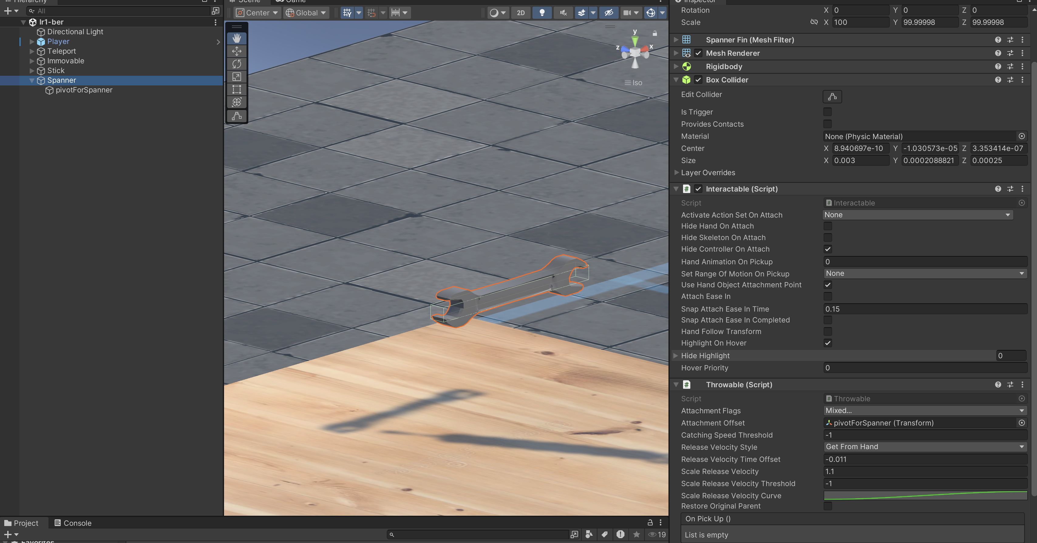
Рисунок 19 – Настройка опорной точки Pivot для предмета

Чтобы положение руки, пока она удерживает объект, было более правдоподобным, к скалке и гаечному ключу был добавлен скрипт SteamVR_Skeleton_Poser. При помощи встроенного редактора были настроены собственные позы для рук, сохраненные в файлах holdStick для скалки и holdSpanner для гаечного ключа (см. рис. 20 и 21).
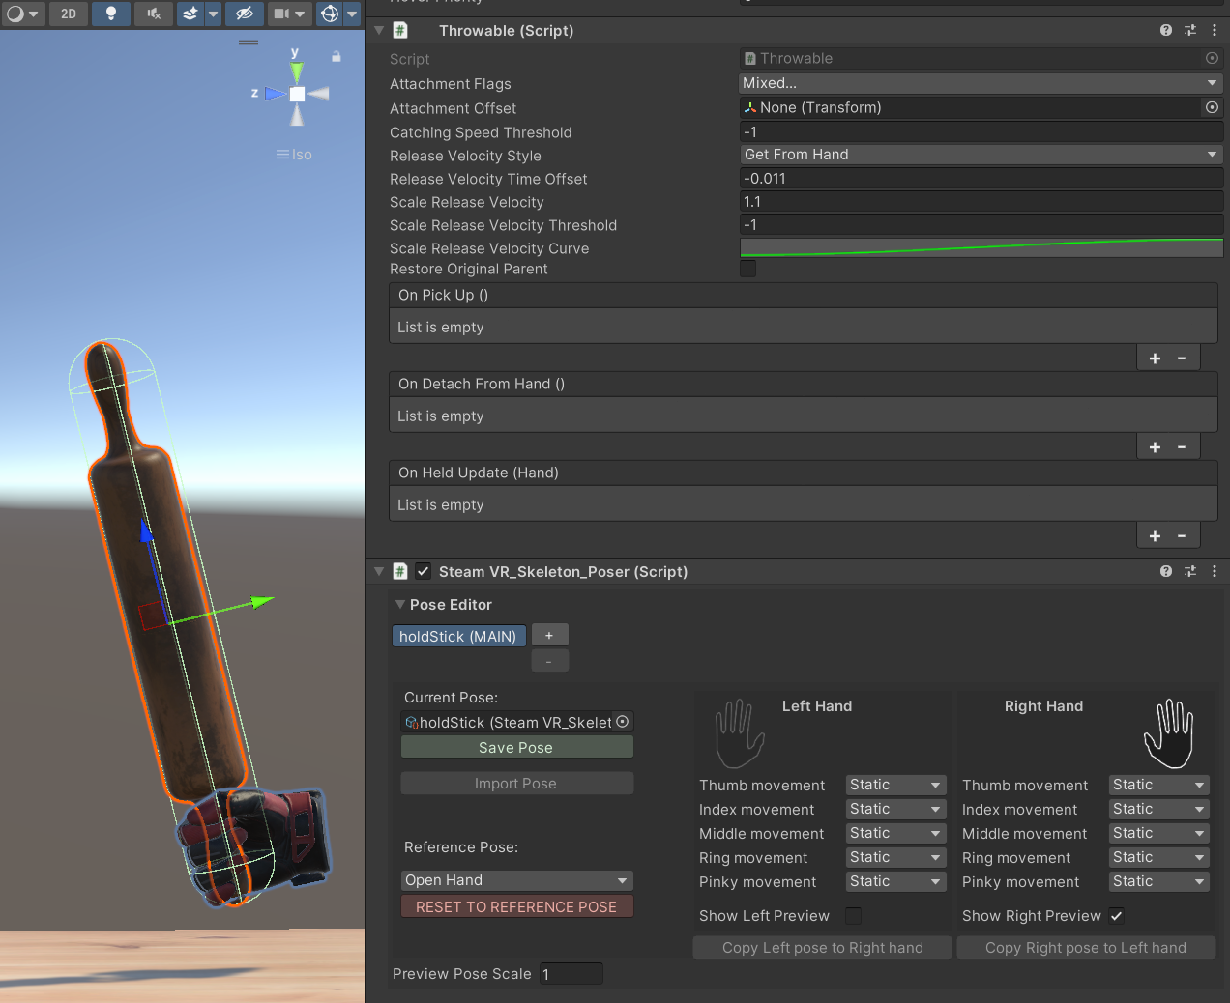
Рисунок 20 – Настройка поз рук для скалки

После этого сцена была запущена для проверки работоспособности функций. Проверкой подтвердились возможность перемещаться по сцене при помощи телепортации, работоспособность подсветки предметов при поднесении к ним руки, а также захвата в заданной точке и удержания в руке в соответствии с настроенной позой (см. рис. 21).
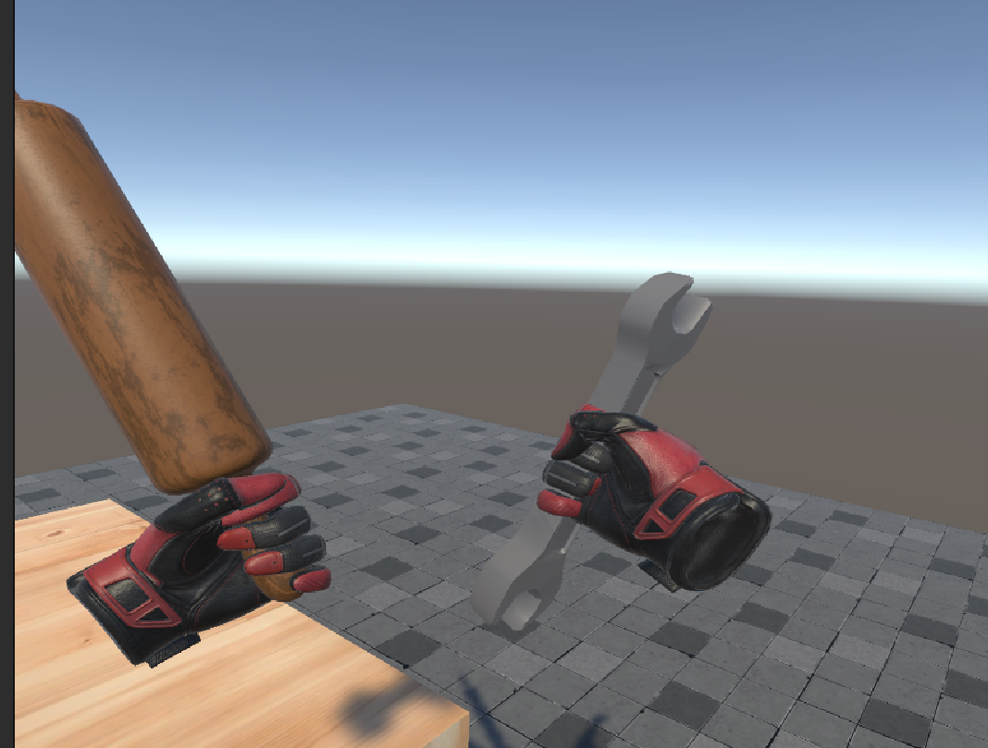
Рисунок 21 – Проверка работоспособности сцены

Вывод
В ходе выполнения лабораторной работы были получены практические навыки разработки интерактивных VR-приложений на базе игрового движка Unity с использованием плагина SteamVR. Были освоены базовые механики виртуальной реальности. Реализована система перемещения по сцене с использованием телепортации, а также настроено корректное взаимодействие с предметами. Для повышения правдоподобности были заданы опорные точки хвата для интерактивных объектов, а при помощи встроенного редактора позиционирования рук были настроены их позы под интерактивные предметы. В результате было разработано работоспособное VR-приложение, соответствующее требованиям задания.

